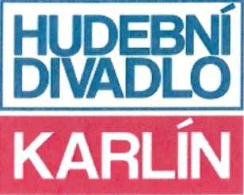

IČ:

DIČ:

Bankovní spojení:

Číslo účtu:

OBJEDNÁVKA č.

Datum:

00064335

CZ 00064335 KB Praha 8

081/2024

11.06.2024

Vyřizuje:

E-mail:

Mobil:

DODAVATEL:

Art Lighting Production, s.r.o.

Komenského 427, 664 53 Újezd u Brna

IČ: 25569627, DIČ: CZ25569627

e-mail: [nachtnebl@artlighting.cz](mailto:nachtnebl@artlighting.cz)

Dobrý den,

na základě vaší cenové nabídky č. 24-Na-02-033 u vás objednáváme pracovní LED světla nad jeviště:

• WL 150-ll-Fan

množství: 4 ks

Cena za zboží dle CN: 20.000,- Kč bez DPH /1 ks

Celkem dle CN: 80.000,- Kč bez DPH / 96.800,- Kč vč. 21% DPH

Fakturační údaje:

Hudební divadlo v Karlíně, p.o.

sídlo: Křižíkova 283/10, 186 00 Praha 8 korespondence: P.O.Box 1237, PSČ 111 21 IČ: 00064335, DIČ: CZ00064335

Děkujeme,

Martin Poupě technický ředitel HDK

IČO: 00064335, DIČ: CZ00064335, bankovní spojení: KB č.ú.